# 移动web和响应式

第4天课堂笔记（本课程共4天）

# 目录

移动web和响应式 1

目录 1

一、手指滚滚屏 2

二、zepto 3

2.1 概述 3

2.2 选择器 3

2.3 常用方法、属性 4

2.4 动画 4

2.5 事件 6

三、滑动惯性 7

# 一、手指滚滚屏

原理和滑动轮播图是一样一样的，就是手指移动的时候，实时跟随手指，手指抬起来的时候，要进行一个决断：是滑动成功还是没有滑动成功，用过渡的动画显示出来。

所以，滑动的时候：

|  |
| --- |
| 1. transition:none; |

滑动结束之后，手指抬起来之后

|  |
| --- |
| 1. transition:all 0.4s ease 0s; |

手指滚滚屏和我们PC的滚滚屏（微信T管家）有很大的区别，就是没有鼠标滚轮事件监听，而是手指事件。手指滑动的时候，实时跟随手指的。

|  |
| --- |
| 1. touchstart: 2. 记录起点位置 3. touchmove: 4. 让idx、prev、next有实时的translateY 5. touchend: 6. 信号量的改变 7. 判断是否成功滑动 |

# 二、zepto

## 2.1 概述

**阉割版的jQuery，却比jQuery还强大。**

Zepto是一个轻量级的针对现代高级浏览器的JavaScript库， 它与jquery有着类似的api。 如果你会用jquery，那么你也会用zepto。

**zepto的哲学：只针对高级浏览器，不针对IE6、7、8、9。也就是说zepto中少了很多解决兼容性的代码，有人统计过，jQuery中处理兼容的代码占了50%。**

语法和jQuery一模一样，甚至函数的名字都和jQuery一样。

|  |
| --- |
| 1. $("div").css("background-color":"red"); |

中文文档：

<http://www.css88.com/doc/zeptojs_api/>

## 2.2 选择器

zepto不支持jQuery的自创选择器，以下选择器都不支持：

**~~$("div:odd")~~**

**~~$("div:even")~~**

**~~$("div:first")~~**

**~~$("div:last")~~**

**~~$("div:eq(3)")~~**

**~~$("div:lt(3)")~~**

**~~$("div:gt(3)")~~**

CSS3的选择器通通支持：

|  |
| --- |
| 1. $("div:first-of-type") 2. $("div:last-of-type") 3. $("div:nth-of-type(3n+2)") |

也就是说，zepto的$()函数的底层实现，就是querySelectorAll。 querySelectorAll支持的写法，zepto就支持；querySelectorAll不支持的写法，zepto就不支持。zepto不需要兼容低版本浏览器。

再想想jQuery，IE6、7不支持getElementsByClassName，jQuery就要玩命的用正则表达式去模拟支持。

## 2.3 常用方法、属性

支持html函数：

|  |
| --- |
| 1. $("div").html("11") |

节点选择：

|  |
| --- |
| 1. $("div:first-child").parent("section").children().eq(5).siblings().html("111") |

位置：

|  |
| --- |
| 1. $("div:nth-child(4)").offset().left |

加类、减类：

|  |
| --- |
| 1. $("div").addClass("cur"); |

DOM操作：

|  |
| --- |
| 1. $("<span></span>").appendTo("div"); |

jQuery中的常见函数，都有，没什么变化。

## 2.4 动画

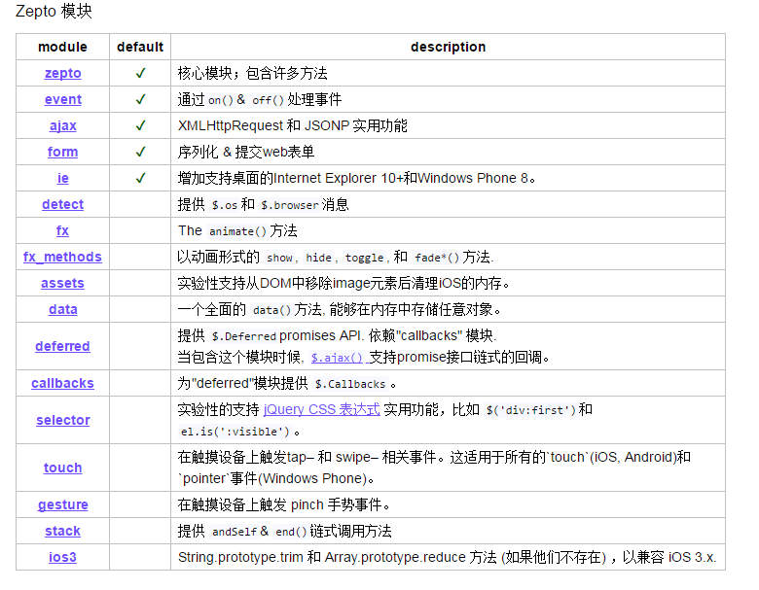

zepto为了方便让使用者的包达到最大限度的精简，就让用户自由选择自己的功能。

模块的安装很简单，就是把模块的代码，复制到原来的代码后面。

zepto的ainmate要比jQuery强大：

|  |
| --- |
| 1. $("div").animate( 2. { 3. "background-color":"red", 4. "transform" : "rotateX(-40deg) rotateY(40deg) translateZ(300px)" 5. }, 6. 1000, 7. "cubic-bezier(0.13, 0.8, 1, 1)", 8. function(){ 9. $(this).css("background-color","blue"); 10. } 11. ); |

zepto的动画实现原理，是过渡！！利用的不是定时器！！不是setInterval。事实上，zepto的源码中没有setInterval函数。所以zepto实现的动画，不抖动、不抽搐、时间准确、地点准确。因为利用的是浏览器内核的C++来实现的动画。

正是因为它的机理是CSS3过渡，所以zepto的animate函数能够实现背景颜色的动画、背景定位的动画、transform的动画。而这些都是jQuery不能的。

哲学复习一下：

● jQuery：兼容所有浏览器，选择元素方便了，DOM操作方便了，动画方便了，Ajax方便了，改变样式方便了。animate的原理是定时器，不能进行background-color的动画，不能进行transform的动画。

● velocity：看做jQuery的插件，增强了jQuery的animate函数，以定时器的机理实现了background-color的动画，transform的动画。

$().velocity(“rotateX”:”500deg”);

● zepto：jQuery的阉割版，但是强于jQuery。不兼容所有浏览器。 选择器是querySelectorAll、动画是过渡的实现的，能够完成包括3D在内所有的动画。

● jQuery2.X ：不兼容IE6、7、8，是轻量级的jQuery。精简了$()函数，也开始依赖querySlectorAll而减少了正则表达式的使用。jQuery2.x里面的动画，还是使用定时器实现的，所以jQuery2.X也是不能制作background-color、transform动画的。

有博客已经一针见血的指出，在未来，所有的动画都是使用过渡实现的，setInterval()实现动画，将要退出历史舞台。

## 2.5 事件

原生事件都支持，不需要引包，比如

|  |
| --- |
| 1. $("div").on("touchstart",function(){ 2. $(this).css("background-color","red"); 3. }); |

zepto又提供了一个包，封装了tap事件、swipeLeft等事件。但是这些事件挺不好用的，需要手指松开才出发，不能实时影响元素位置。所以一般不用，而是用原生的touch事件。

# 三、滑动惯性

抛掷算法，也叫作滑动惯性算法。这个算法最早来源于Flash。

就是手指拖拽一个盒子，手指松开之后，盒子会沿着当前的运动方向继续运动一会让。同时能够根据你滑动的速度，惯性的表现也不同。

实现原理，就是利用touchmove事件并不是每一像素都触发，而是有一个固有的时间周期。我们只需要记录每一个时间周期手指的位置，就能够判断出来手指移动的速度快慢。